二年级（5）班
班风、班训、班规
班风：学会学习，学习生活，学会做人。
班训：我努力 我进步 我自信 我成功。
班规：
1、按时上学，不迟到，不早退，不逃学，有病有事要请假，放学后按时回家。
2、尊敬老师，见面行礼，主动问好。同学之间友好相处，互相关心，互相帮助，不欺负同学。
3、坚持讲普通话，说话文明，会用礼貌用语，不讲粗话、脏活。
4、认真做好课前准备工作，铃声响后马上静下来。上课专心听课，积极发言，声音响亮，不做小动作，不讲空话。
5、站队做到快静齐，行进过程中做到轻声慢步靠右行。
6、认真做值日，保持教室、校园整洁。不随地吐痰，不乱扔果皮纸屑等废弃物。
7、坚持锻炼身体，认真做广播体操，坐、立、行、读书、写字姿势正确。
8、认真完成作业，字迹端正，卷面整洁。
二年级5班班干部职责
班长：胡严林
主要职责：
1、负责上课、下课叫起立。管理两操。保管量化评价表并督促值日班长评分。
2、当班主任不在时，班长作为副班主任全权负责班务。
3、放晚学前向全班同学总结大家一天的表现情况，及时公布班里发生的好人好事。
4、支持、督促和检查班干部（值日小老师）的工作开展情况及模范带头作用。
5、定期组织召开班委会,通过集体商议,及时处理班级各项重大事务。
中队长：荆文烩
主要职责：
1、与学校少先队大队部取得联系，做好有关工作。
2、配合老师组织好主题班队会。
3、协调班长做好班级管理工作。
副班长：夏奕涵
主要职责：
1、组织课前准备；管理早读、听广播。
2、大班长不在时，副班长全权负责班级事务。
3、支持、督促和检查卫生及委员的工作开展情况。

学习委员及学习小组：茅安琪及各组小组长
1、学习保持班级前茅。主动配合授课老师的教学，及时监督各科小组长收发作业。
2、负责“一帮一”活动，采取各种方式帮助学习上有困难的同学提高成绩，能够带动全班同学共同进步。
体育委员 ：张若涵
主要职责：
1、负责课间操及眼保健操，体育课的组织管理。
2、负责集会、体育课整队领队。
要求：声音响亮、口令正确、清楚，整队认真、负责。
纪律委员及纪律小组长：刘翔及各组小组长
主要职责：
1、负责管理班级纪律，包括课上、课间、集会、升旗等各种场合的纪律。
2、对违反纪律的同学要及时有效地制止并进行帮助，劝其改正。
3、发挥模范带头作用，认真完成本职工作，动脑筋、想办法，把班级纪律管好。
4、管理好课堂纪律，提醒同学们注意安全。
劳动委员：杨东霖
主要职责：
1、 指导“弯腰保洁”的检查、督促。
2、负责检查课间的室内、室外卫生、桌椅摆放，并提醒大家注意保持。（课间、中午、听广播）
3、及时处理班上的突发性卫生事件。
生活委员 ：马慧彬
主要职责：
1、负责同学请假、旷课、早退迟到的检查登记工作。
2、配合班长及时处理班上的突发性事件。
文娱委员 ：申福馨
主要职责：
组织每天一歌，负责各类文娱表演，如:合唱比赛、庆祝演出
领读员：党梦焱、侯祥瑞、邢贞宇、闫逸菲
负责语文早读领读，提前一天准备好早读内容，并告诉老师。领读当天7：40准时到校，组织早读。
课代表：党梦焱、邢雪瑞、饶胜莹、曹慧妍
1、各组长要积极、迅速、负责地收齐本组组员作业。
2、记录组内本子收缴情况，同时上交科代表（早读收作业时，小组长下座位收，其他同学不得下座位）
3、配合任课老师认真检查作业、背诵及新课预习、复习总结。
4、做好催交作业的工作。
值日小老师：各组小组长
1、及时安排和督促值日生打扫教室内外卫生。
2、下午于3：00全面结束清洁工作（室外走廊，室内包括地面，讲桌，黑板，桌椅摆放，清洁工具的摆放，关好门窗、电源）

值日小老师职责（实行稿）
一、负责当天班级各项事务，记录当天迟到名单和佩戴红领巾的情况。督促当天卫生小天使的值日。放学后监督卫生小天使当天打扫卫生后，方可同扫地的同学一起回家。
二、维护自习课纪律，对自习课说话的同学予以批评、处罚。
三、维护课间纪律，监督并制止课间大声喧哗以至在走廊打闹的行为；
四、督促班级各责任区负责同学工作，及时汇总各责任区负责同学统计情况。及时对全班每位同学当天行为规范进行打分。
五、协助体育委员整队，督促同学们排队“快，静，齐”。
六、督促同学们做好眼保健操，两次眼保键操时，在班级检查，若发现眼保健操不认真的同学，予以批评。
七、检查当天卫生情况，对乱丢垃圾的同学提出批评。
备注：
1、值日小老师每人都要当 ,决不漏掉一个,放学时，全班同学共同评议值日小老师的工作。
2、班长有权监督值日小老师工作。每天喊“起立”工作，仍由班长担任。
3、若值日小老师的工作很不认真或明显袒护或打分不公，当天的打分一律作废。并按规定对值日小老师进行相应的扣分。情节严重者，三年不得担任值日小老师。

中心小学特色班集体申报材料
谷里中心小学二（5）班
班主任： 吴正洁
中心小学二年级五班是一个温暖的大家庭。在这个大家庭里有四十一个聪明可爱的孩子。一学期来，在“活泼、健康、愉快”的班风和“我努力、我进步、我自信、我成功”班训引领下，我们的集体在不断地进步，孩子们一天天茁壮成长。
一、班级建设创特色
1.精心布置教室。
教室是师生共同学习、生活的场所，为使它能够具有鲜明的思想性和教育性，激励孩子们不断进取，二年级5班将学生确定的个人奋斗目标和座右铭张贴在教室里，在教室两侧开辟“从小养成好习惯”等栏目，内容丰富多彩，思想性强，形式新颖活泼，成为学生参与班级管理、提高道德修养的阵地。
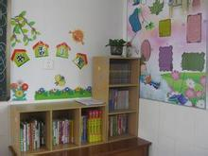
班级还设立了“读书吧”，不论课堂学习，还是生活琐事，科学小窍门同学们都能通过读书有所了解。随着他们的成长，这些逐渐被学生视为自己班级生活的组成部分，起到“润物细无声”的作用。
2．注重良好班风的形成。学期初，根据本班实际情况，利用朝会组织孩子们学习《小学生守则》、《中心小学二年级学生常规》，对守则、规范逐条讲解对照。在班容班貌、清洁卫生、公共财物、两操劳动、课堂纪律等方面都作了明确的规定，如每天戴红领巾、不乱扔乱吐、勤剪指甲、集合队伍快静齐等。为了督促良好习惯于尽早形成，教师不定期抽查，让抽查出来的规范示范员，享有检查的资格，去督促做得不够好的同学，这样，一批又一批的同学合格了，成为了行为标兵、榜样、带头人。班风班貌得到了良好的发展。
二、班级管理讲实效。
1．人人有岗位，人人为集体。我班开学初就实行了“人人有岗位，人人要负责”的活动。关门窗，关电灯，检查桌椅摆放，收发作业，放学路队组织，两操整队，戴红领巾……都有同学负责。没有参与到这些活动的同学也有帮助同桌，互相督促的责任。活动开展以来，班级日常工作很快走上了正轨。
2．正副班主任配合默契。本班正副班主任时时事事把自己作为一年级5班的一员，时时事事为学生提供学习的榜样，在言传的同时，注重身教。在这个集体里，正副班主任分工明确又密切配合。在正副班主任的全力协作下，在学校“优秀班主任”评比中，我被评为“优秀班主任”。
三、学习方面。
我们在学习上有你追我赶的良好学风，尽心尽力学好每门功课，“没有一个同学掉队”是我们共同追求的目标。从一年级入学到现在，我班的各科成绩及格率都是100%，优秀率在本年级中也是名列前茅。学习上让学生学会独立自主。学会独立对8、9岁的孩子来说不是件容易的事，这个学习的过程是漫长的，懵懂无知的他们不知道什么叫独立，为什要独立，到底要怎样独立，不知道什么叫面对困难，什么叫克服困难，什么叫坚持不放弃？对他们说空话，讲大道理浪费的是孩子们的时间和自己的精力，于是我找准了两件件具体的事情让他们学会独立，一是坚持报数学口算听写每天5分钟，二是每天阅读课外书30分钟，因为要教会孩子们学习上的独立自主，所以这两项任务都不要求天天检查，但会定期抽查。这样坚持的成绩是喜人的，就数学口算效果来看，我们班的计算能力在全年级班遥遥领先，连续几次口算竞赛我们孩子的计算能力和计算速度都明显高于其他班级，孩子对数学学习的兴趣也越来越大。
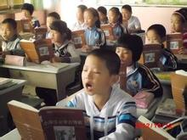孩子们的阅读习惯也已经逐步养成，每天早上走进教室看到的都是孩子们伏案阅读的情景。最重要的是孩子们要想独立做好这两件事，首先要做到抓紧时间完成老师布置的学习任务，这样一来，学习就真的变成了孩子们自己的事情了。
四、活动开展求实在。
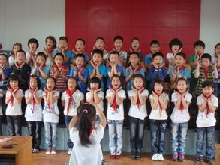 1.在活动中进行爱国主义教育。在庆国节期间，本班开展了以“祖国妈妈我爱您”为主题的系列活动。在活动中，孩子们了解了我们的国名、国旗、国徽，知道了我国的首都，动手拼了我国的地图，开展了“唱爱国歌曲”的比赛……在学雷锋活动月，组织开展了听长辈讲雷锋的故事，听、讲小萝卜头的故事等活动，在这些活动中，孩子们的爱国情感被激发，萌生了做一个自尊、自强的中国人和做一名新时期的“活雷锋”的信念。
2．在活动中进行传统美德教育。
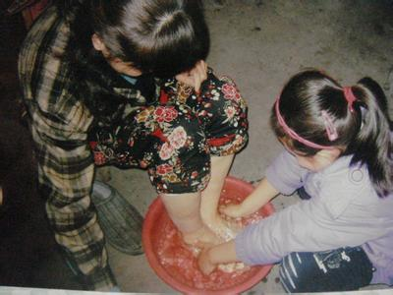在母亲节和父亲节当天，要求孩子们热情地拥抱自己的父母，并对他们说“我爱您！谢谢您！”。在重阳节时，提议孩子们为家里的老人做一件事，并在平时的生活中用实际行动关心身边的老人。组织孩子们每天背“三字经”，让“孝于亲，所当执”，“弟于长，宜先知”，“首孝悌”等中华传统美德植根于孩子的心灵。
3．在活动中锻炼孩子的能力。
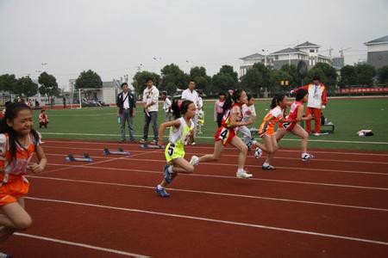在本期开展的各种活动中，我们都特别注重让学生得到发展。在本学期学校举行的运动会比赛中我班获得二年级组第二名的成绩。
有了四十三个孩子的努力，全班家长的支持，各科老师的配合，学校领导的信任，我们有了这样一个参评“特色班级”的机会。新的一年，我们将继续努力，让我们的二年级五班那青青小树苗一样天天向上，茁壮成长！

